2022年烟台市蓬莱人民医院
公开招聘高层次紧缺人才面试公告

根据《2022年烟台市蓬莱人民医院公开招聘高层次紧缺人才简章》的有关要求，结合疫情防控相关要求，现将2022年烟台市蓬莱人民医院公开招聘高层次紧缺人才面试事宜公告如下：
一、面试对象
通过网上资格审查并确认进入面试的人员。
二、面试方式及时间
受疫情影响，本次面试方式定为网络线上远程面试。
面试测试时间为：5月10日上午9:00-10:30
正式面试时间为：5月11日上午8：30开始（各考生于8:10前进入腾讯会议等候间报到）
三、面试流程
1、面试人员进入主房间后，不要对手机或电脑进行与面试无关的其他操作。工作人员将对进入面试房间的考生身份及面试环境进行甄别，不符合要求的取消面试资格。
2、面试按照报考岗位依次进行，一个岗位结束后会在微信群提前通知下一个岗位的考生进入等候房间，10分钟之后会议锁定，未进入等候房间的考生，视为自动放弃。岗位内人员顺序通过微信小程序抽签确定，该工作会在每个岗位面试开始之前进行。
3、面试采取非结构化面试方式进行。面试开始后，主考官宣读考生须知，考生现场根据考官出具的题目，面对摄像头准备并口述作答，答题时间共计10分钟，从考生答题开始计时，面试过程将全程录像。
四、面试要求
1、参加面试人员应保持电话畅通。
2、考生应提前准备网络远程面试所需的硬件设备，面试前按通知要求进行测试，以保证面试正常进行。
3、应聘人员要自行选择相对封闭且阳光充足的面试地点，确保面试期间无他人进入面试区域。
4、应聘人员面试时不得佩戴耳机、耳麦、口罩等，不得使用美颜、滤镜等会导致本人图像失真的拍摄模式，不得化浓妆，着装得体，不得穿戴有明显影响考试公平的服装、饰品等。桌面除A4空白纸与黑色签字笔外，不允许放置其他物品。
5、面试采取双机位。考生应准备一台电脑（带摄像头和麦克风）和一部智能手机，或两部智能手机。两台设备中，第一台为主设备（建议使用电脑），副手机为第二机位，应全程静音，固定在考生侧后方1.5米处、手机应高于头部位置，与水平线呈45度夹角斜向下拍摄，清晰露出主设备的画面、桌面、考生全身。如下图所示：
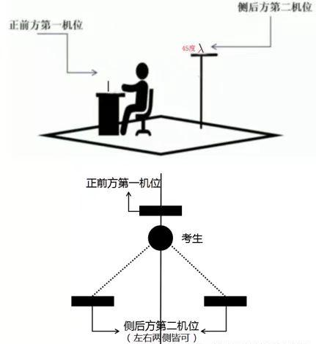
6、为确保应聘人员本人参加面试，考前需应聘人员持身份证在视频端合照，并配合工作人员截屏保留。
7、保持网络通畅，如果因为网络原因断网，应聘人员需要使用备选题进行作答，连续三次断网终止本次面试。
8、为防止面试过程因手机来电等原因造成中断，建议应聘人员根据实际情况采取相应免打扰措施。
9、面试过程中，应聘人员根据考官提问回答问题，考官问什么，回答什么，不要主动说与考试无关的信息如姓名、住址等。
10、各专业面试考试后联络员会在微信群内与应聘人员联系。
五、面试成绩评定及计算
面试成绩采取百分制计分，由7名专家组成的考官现场打分。面试成绩计算到小数点后两位数，尾数四舍五入。
面试成绩当天在蓬莱区政府网站和烟台市蓬莱人民医院官网（http://www.plhospital.cn/）进行公布。
六、严肃纪律
应聘人员要严格按照招聘简章及有关政策规定执行，如有弄虚作假、徇私舞弊等违反公开招聘考试纪律的行为，一经查实，将按照《事业单位公开招聘违纪违规行为处理规定》（中华人民共和国人力资源和社会保障部令第35号）的有关规定严肃处理。
七、有关说明
1、请考生认真阅读本公告
2、应聘人员应对面试信息予以保密，不得自行录制面试测试视频、音频。
3、本公告所提到的时间均以北京时间为准，请考生提前做好时间校对。
4、因不可抗力原因以及突发状况导致集体无法正常考试的，根据实际情况另行安排。
政策咨询电话：0535-5665153
监督电话：0535-5850166
请在工作日上午8:30-11:30，下午14:30-17:30拨打以上电话。

烟台市蓬莱人民医院
2022年5月1日

